На сайте ФНС России можно узнать адреса, где проводятся ВКС с налоговыми органами

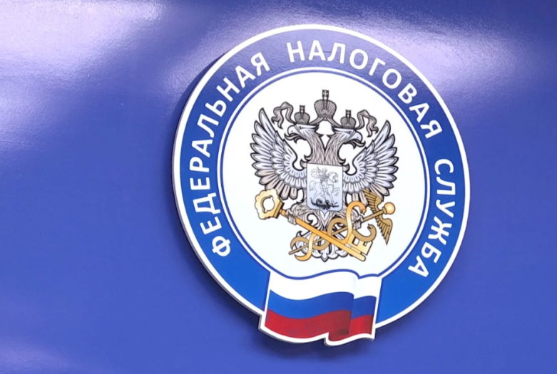

Межрайонная Инспекция ФНС России № 9 по Архангельской области и Ненецкому автономному округу сообщает, что в ходе рассмотрения налоговых споров складываются ситуации, когда налогоплательщик может воспользоваться правом участия в ходе рассмотрения своей жалобы через систему видео-конференц-связи (ВКС).
ФНС России дала временные рекомендации по порядку рассмотрения жалобы (апелляционной жалобы) с использованием сеансов ВКС. На сайте Службы в разделе «Досудебное урегулирование споров» появился перечень налоговых органов, где возможно проведение таких сеансов. Этот список позволяет налогоплательщику выбрать ближайший из них, где он сможет присутствовать в рамках процесса рассмотрения жалобы, вне зависимости от места нахождения налогового органа, в котором жалоба будет рассматриваться.
С учетом реорганизации налоговых органов указанный перечень будет периодически обновляться. При этом будет обязательно указываться дата актуальности списка точек ВКС.

